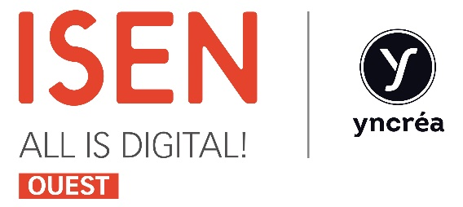

## CSI (Cycle Sciences de l’Ingénieur)

**INFORMATIONS PRATIQUES - RENTREE 2016/2017**

* ***LES RENTREES***

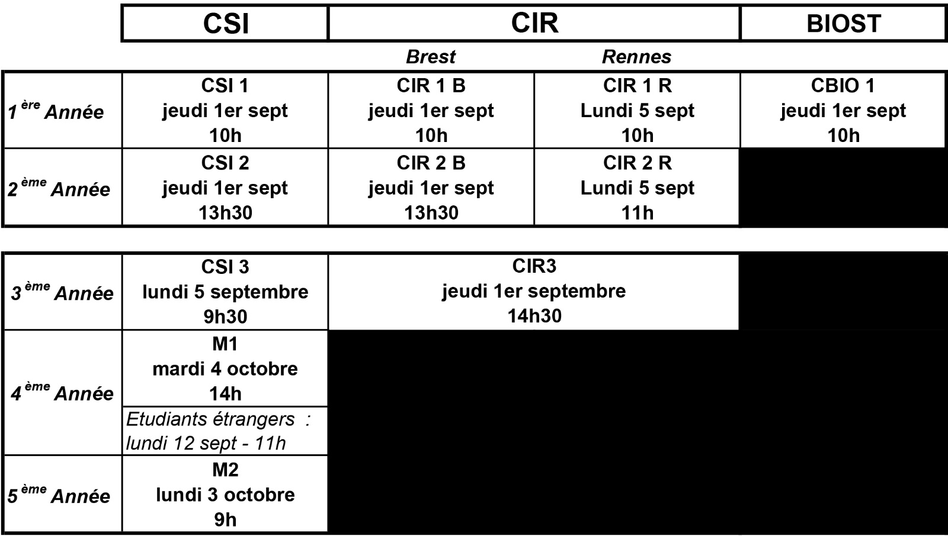

* ***LA SECURITE SOCIALE***

La cotisation SECURITE SOCIALE ETUDIANTE est fixée pour l’année 2016/2017 à 215 €.

Une présentation générale aura lieu le 7 septembre par la LMDE et la SMEBA dans les locaux de l’ISEN-Brest.

* ***EMPLOI DU TEMPS***

Les enseignements et devoirs du cycle préparatoire se répartissent du LUNDI MATIN au SAMEDI MIDI.

* ***LE LOGEMENT***

Vous pouvez retrouver différentes informations sur :

<http://www.isen.fr/brest-rennes/vie-etudiante/infos-pratiques/>

<http://www.isen-immo.fr/>

* ***LES REPAS***

Les restaurants universitaires, gérés par le CROUS, se trouvent à proximité de l’école. Des services y sont assurés midi et soir. De plus, le foyer des étudiants de l’ISEN-Brest propose quelques plats rapides pour dépannage.

* ***LES BOURSES***

Les avis conditionnels de bourse sont à transmettre dès la rentrée au secrétariat des Etudes pour validation.

* ***LES BANQUES***

Pour vos frais de scolarité, vous pouvez opter pour un prêt étudiant. Les 2 établissements bancaires avec lesquels l’ISEN Brest/Rennes entretient des relations privilégiées :

⮚ BNP PARIBAS

Agence Brest Bellevue – 16 avenue Tarente – 29200 BREST - 02 98 01 86 00

⮚ CREDIT MUTUEL DE BRETAGNE

Agence Lambézellec – 2 route de Bohars – 29200 BREST – 02 98 03 04 75

* ***LE PC PORTABLE***

L’ISEN propose une offre négociée en partenariat avec HP pour nos étudiants. Un dossier complet est à votre disposition sur notre plateforme pour l’acquisition éventuelle d’un ordinateur portable via notre établissement.

* ***LES FRAIS DE SCOLARITE***

Les frais de scolarité pour l’année scolaire 2016/2017 sont fixés à : **2 950 euros/an.**

A ces frais, s’ajoutent diverses cotisations, Bureau Des Elèves, Bureau Des Sports, Assurances URSSAF et Sécurité Sociale (si cotisant).

Ces sommes sont à régler pour début septembre 2016. Une facture détaillée vous sera envoyée début septembre.

* ***OPTIONS FACULTATIVES – SPORT – LV2***

Une présentation des différentes options facultatives (Biologie – Energie – Economie – Informatique) vous sera faite à la rentrée.

Des réunions d’information seront planifiées en début d’année pour vous présenter ~~l~~es activités sportives et les langues vivantes 2 proposées dans le cadre de votre année scolaire.

Les inscriptions se feront à la rentrée.

* ***LES FOURNITURES***

Quelques achats seront nécessaires :

* + - **3 livres d’anglais :**

Les ouvrages suivants seront utilisés en première et deuxième année pour la préparation aux examens de Cambridge (FIRST) ainsi qu'en colles. Les étudiants de deuxième année qui auront réussi le First suivront un enseignement inspiré du même programme.

* **Complete First Certificate (Second edition) - Student's Book with answers** (livre de cours)

(by G. Brook-Hart) (Cambridge ed.) ISBN 978-1-107-69835-2

* **L'Anglais de A à Z** (livre de colles)

(by Michael Swan / Françoise Houdart) (Hatier ed.) ISBN 978-2-218-94732-2

* **Le mot et l’idée 1** (livre de colles)

(by Claude Gosset) (Ophrys ed.) ISBN 978-2-7080-1403-9

* + - **3 œuvres littéraires au programme de la Formation Humaine et Sociale**

Pour le cours de Français / Formation Humaine et Sociale, le thème d’étude retenu par  le Ministère de l’E.N. en Classes Préparatoires Scientifiques  pour 2016/17 est : « Servitude et soumission ».

Ce thème servira de support aux activités menées en cours d’année : culture générale, compréhension, analyse, actualisation, mise en exergue par des exercices et prolongements autour de la communication, l’image, la vidéo.

Trois œuvres  sont au programme :

* + - **"La maison de poupée"**, d'Henrik Ibsen
    - **"Lettres persanes"**, de Montesquieu.
    - **"Discours sur la servitude volontaire",** d'Etienne de La Boétie.

**Les deux premières œuvres feront l'objet d'une étude approfondie lors des cours. Il est impératif d'en posséder une version papier (peu importe l'année d'édition ou l'éditeur) et de lire ces œuvres avant la rentrée à l'ISEN.**

* **1 calculatrice scientifique non programmable « type collège »**

🕮 Vous disposez sur place d’une bibliothèque où vous pourrez emprunter livres de cours et exercices.